單選題（34題，每題3分，共102分）請填答案卡。
（ ）1.延長線上標示1250W，此為哪個物理量？ (A)電壓 (B)電阻 (C)電流 (D)電功率
（ ）2.高樓要如何避免閃電的擊中 (A)在頂樓裝避雷針 (B)在各層裝避雷針 (C)在1樓裝避雷針 (D)不需裝避雷針
（ ）3.兩帶電體間的靜電力為F。將兩帶電體距離改為原來的3倍，則靜電力變為 (A)1/3 (B)2/3 (C)1 (D)1/9
（ ）4.正電荷由 (A)高電位流向低電位 (B)低電位流向高電位 (C)高電位流向高電位能 (D)不一定
（ ）5.下列電池的性質何者正確？(A)乾電池為直流電 (B)水銀電池為交流電 (C)電池越大電壓越高 (D)電池越大電量越小
（ ）6.熱水器用的乾電池比一般小型手電筒用乾電池大，是因為 (A)電壓大 (B)電流大 (C)電阻大 (D)可使用較久
（ ）7.下列哪個家用電器不是利用電流熱效應運作的？ (A)微波爐 (B)烤箱 (C)電熨斗 (D)鹵素電暖器
（ ）8.下面哪個是電位能的單位？ (A)焦耳 (B)庫侖 (C)伏特 (D)瓦特
（ ）9.長條形的磁鐵棒吸引一堆迴紋針時，迴紋針集中於磁鐵何處？(A)只有N端 (B)只有S端 (C)兩極中間 (D)任一端
（ ）10.日落時分，看見滿天紅霞和橘紅色太陽，是因為陽光在大氣中 (A)漫射 (B)折射 (C)反射 (D)散射
（ ）11.避雷針是利用 (A)電屏作用 (B)導電作用 (C)接觸作用 (D)尖端放電 的原理而具有其功能
（ ）12.下列關於電路何者正確？(A)斷路電流極大 (B)短路電流為零 (C)中性線對地電位為零 (D)火線電位恆大於零
（ ）13.三孔插座有長孔，短孔及圓孔的接線為 (A)長孔為火線 (B)圓孔為接地線 (C)短孔為中性線 (D)不一定
（ ）14.目前一般用戶的總開關保險裝置為 (A)保險絲 (B)繼電器 (C)無熔絲斷路器 (D)電磁閥
（ ）15.電路上的保險絲應安裝於 (A)火線 (B)地線 (C)中性線 (D)以上皆可
（ ）16.對於紅外線的敘述，哪項錯誤？ (A)波長比紅光長 (B)眼睛看不見 (C)紅外線是熱輻射 (D)紅外線就是微波
（ ）17.對X射線的敘述哪項錯誤?(A)不同組織吸收X射線的能力不同 (B)肺結核可用X光攝影偵測 (C)器官上的腫瘤與該器官組織對X射線的吸收能力不同 (D)X射線做器官攝影，沒有使用次數的限制
（ ）18.下列何者錯誤？(A)省電燈泡比白熾燈省電 (B)省電燈泡須加安定器 (C)省電燈泡可裝在一般燈座 (D)白熾燈泡最費電
（ ）19.當材料做到哪種尺寸時，其獨特的物質性質就會出現？ (A)公尺 (B)公分 (C)微米 (D)奈米
（ ）20.兩電荷間有庫侖力F，若電量各加倍，間距增為2倍，則其間的庫侖力會變為 (A) F (B) 2F (C) F/2 (D) 4F
（ ）21.試求下圖電路中，6歐姆電阻器所消耗的功率為多少瓦特？
(A)200 (B)150 (C)180 (D)50 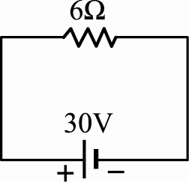
（ ）22.避雷針都為尖狀，下列敘述何者錯誤？ (A)不易吹斷 (B)尖端容易堆積電荷 (C)尖端的電場較強 (D)尖端易放電
（ ）23.用塑膠梳子梳頭，常見梳子吸引頭髮，已知梳子帶負電，則頭髮的電子數目 (A)增加 (B)減少 (C)不變 (D)不一定
（ ）24.帶正電的質子及帶負電的電子具有 (A)相同之質量 (B)相反之電荷 (C)相同之電荷 (D)相同之體積
（ ）25.導體帶電時，電荷分布於 (A)表面 (B)裡面 (C)內外皆有 (D)內外皆無
（ ）26.絕緣帶電金屬，以手指接觸哪個位置可「接地」？ (A)上方 (B)旁邊 (C)下方 (D)任何位置皆可
（ ）27.電路中，電池的符號為 (A) (B) (C)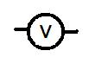 (D)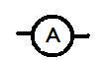
（ ）28.下列何者為交流電？ (A)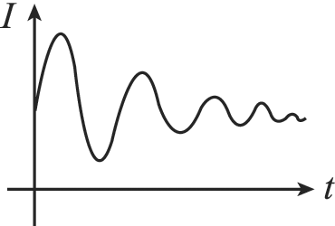(B)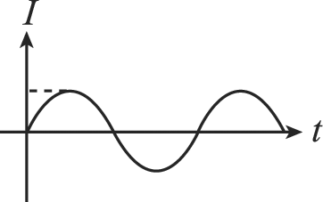(C)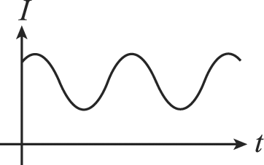(D)以上皆是
（ ）29.如圖，電壓V為12伏特，電阻R為3歐姆，則電流為多少安培？(A)2 (B)3 (C)4 (D)6 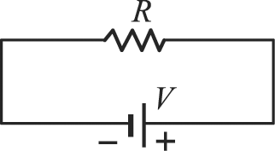
（ ）30.所謂接地是指 (A)與電力公司的中性線連接 (B)與插座連接 (C)與地球連接 (D)與金屬外殼連接
（ ）31.在真空中以下哪種電磁波的速度最快？ (A)紅光 (B)X光 (C)紫外線 (D)一樣快
（ ）32.雷射筆若發出紅光，那是何種電磁波？ (A)紅外線 (B)紅光 (C)微波 (D)γ射線
（ ）33.三稜鏡的分光原理是光的何種作用？ (A)折射 (B)繞射 (C)干涉 (D)反射
（ ）34.下列何者不是雷射的特點？ (A)準直 (B)光度強 (C)多重頻率 (D)光束不發散

